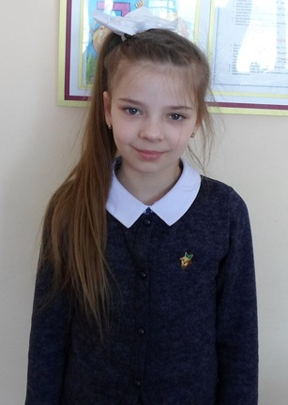

МАЦЮК ЯЎГЕНІЯ

ВЫДАТНІЦА ВУЧОБЫ

вучаніца 4 класа

З’яўляецца ўдзельнікам раённых конкурсаў, прымае актыўны ўдзел у жыцці школы.

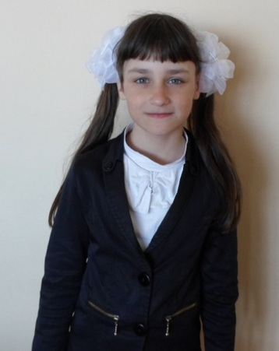

СІДАР ДЗІЯНА

вучаніца 4 класа

Чэмпіёнка раённых спаборніцтваў па лёгкай атлетыцы “300 талентаў для каралевы”, неаднаразовая ўдзельніца абласных спаборніцтваў,бронзавы прызёр абласных спаборніцтваў “Зарнічка”.

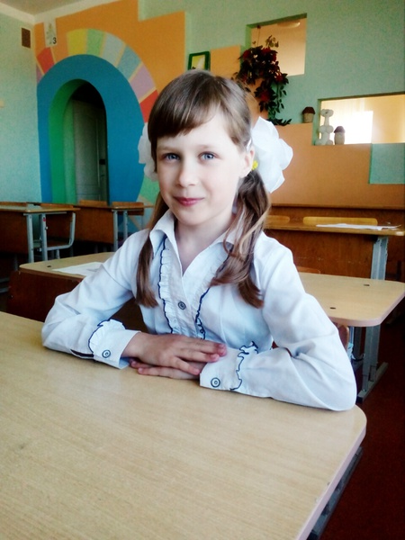

СІДАР КСЕНІЯ

вучаніца 2 класа

Чэмпіёнка раённых спаборніцтваў па лёгкай атлетыцы “300 талентаў для каралевы” і ўдзельніца абласных спаборніцтваў.

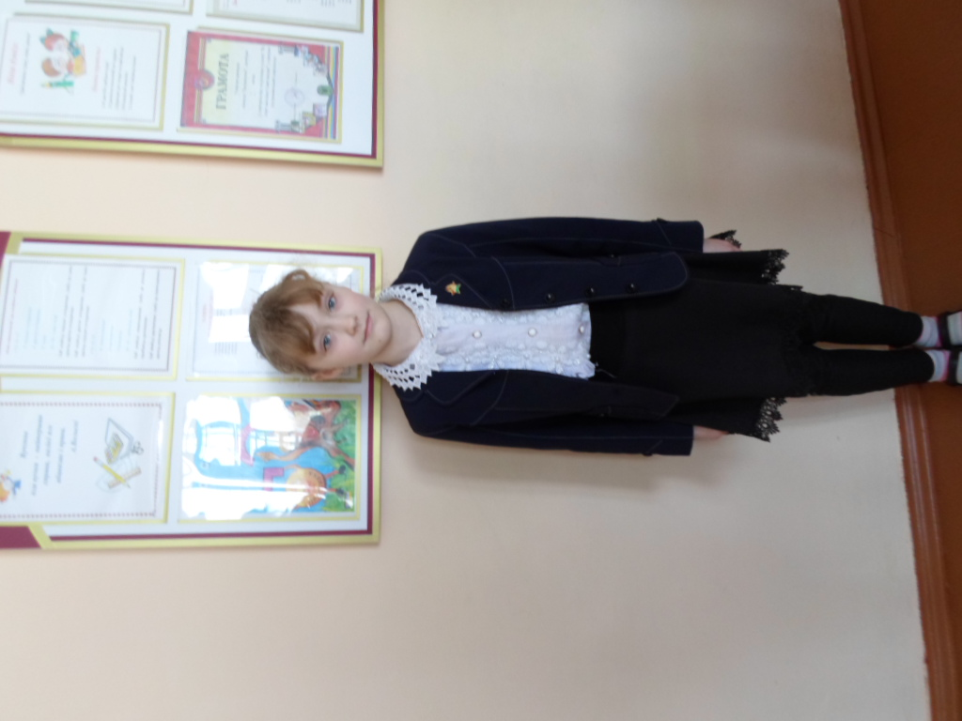

**СВІРЫДОВІЧ НАДЗЕЯ**

**вучаніца 4 класа**

Сярэбраны прызёр раенных спаборніцтваў па лёгкай атлетыцы «300 талентаў для каралевы», неаднаразовая ўдзельніца абласных спаборніцтваў, бронзавы прызёр абласных спаборніцтваў “Зарнічка.

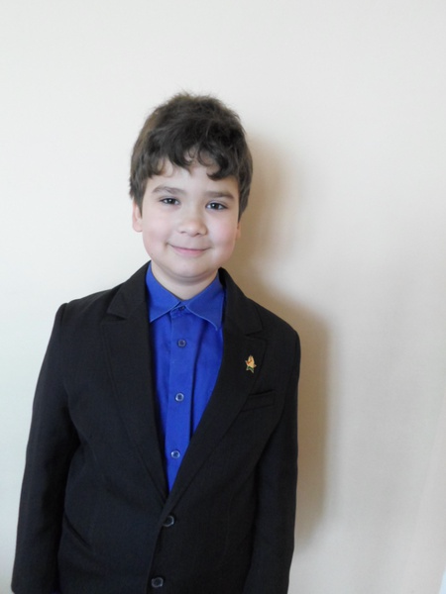

**РАЎКО МАЦВЕЙ**

вучань 4 класа

Прымае актыўны ўдзел у жыцці школы, з’яўляецца ўдзельнікам раённых конкурсаў.